Doba kamenná

Výchozí text

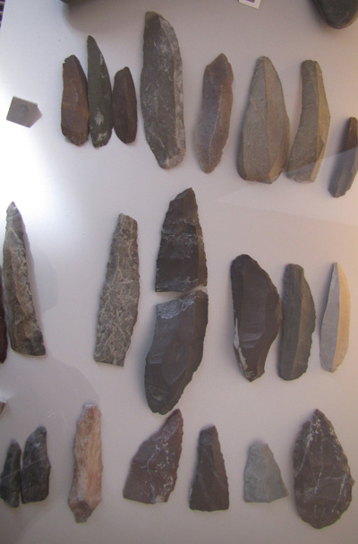
Houžňák vzal kámen do rukou a poodešel mezi skaliska. Lovci s ním a dokola jej obstoupili. Houžňák vyzvedl kámen oběma rukama vysoko nad hlavu a mrštil jím vší silou do skaliska v zemi. Kámen odskočil k Drápovi. Dráp se postavil na Houžňákovo místo a také uhodil kamenem o skalisko. Potom dostal pecku Rváč, po něm Ukmas a pak Mamutík. To se již kámen rozletěl na tři kusy. Vůdce Houžňák, Huňáč a Mamutík vzali každý jeden kus a usedli na skalní výstupek, kde odťukávali ostré lupeny. Lovci přihlíželi s napětím tomuto výkonu, který vyžaduje veliké zkušenosti a obratnosti. Dobrým úhozem se odlupovaly tenké listy nožů nebo i nepravidelné ostrohranné lupeny, po krajích průsvitné, jichž se mohlo dobře použít jako škrabadel kostí i kožešin. Hromádka krásných nástrojů rostla a s ní rostla i radost lovců. Těšili se, až je vůdce podělí.
Eduard Štorch, Lovci mamutů

1. Děj, který je uveden v ukázce, se odehrává
a) v době kamenné
b) v době bronzové
c) v době železné

2. Kámen, o kterém se v ukázce hovoří, se nazývá
a) křemen
b) pazourek
c) pěstní klín

3. Kolik osob je uvedeno v ukázce jmény?
a) 5
b) 6
c) 7

4. Kdo je náčelníkem tlupy?
a) Houžňák
b) Huňáč
c) Mamutík

Literatura:
ŠTORCH, E. Lovci mamutů. 18. vydání (10. v Albatrosu). Praha : Albatros, 1969. s. 76–77.

Foto: Mgr. Vlasta Foltová

